АНАЛИЗ
работы администрации Каменского городского поселения по работе с письмами, жалобами и обращениями граждан за 4 квартал 2024 года

Работа с обращениями граждан в администрации Каменского городского поселения осуществляется в соответствии с:
– Федеральным Законом от 02.05.2006 №59–ФЗ «О порядке рассмотрения обращений граждан Российской Федерации»;
– Постановлением администрации Каменского городского поселения от 23.07.2013г. №136 «Об утверждении Положения о порядке организации личного приема граждан в администрации Каменского городского поселения Каменского муниципального района Воронежской области»;
– Распоряжением администрации Каменского городского поселения от 15.08.2019 №109 «Об утверждении Порядка организации «обратной связи» по результатам рассмотрения обращений граждан в Каменском городском поселении Каменского муниципального района Воронежской области»;
– Распоряжением администрации Каменского городского поселения от 19.07.2023г. №54 «Об утверждении графика приема граждан в администрации Каменского городского поселения».
Все обращения, поступившие в администрацию Каменского городского поселения в 4 квартале 2024 года в письменной форме зарегистрированы в установленном порядке, переданы исполняющему полномочия главы Каменского городского поселения для ознакомления, затем направлены сотрудникам на исполнение.
Обращения граждан рассматриваются в соответствии со сроками, определенными федеральным законодательством.
В течение 4 квартала 2024 года в администрацию Каменского городского поселения поступило 87 письменных заявлений, что на 2% больше по сравнению с аналогичным периодом прошлого года.

Количество поступивших письменных заявлений

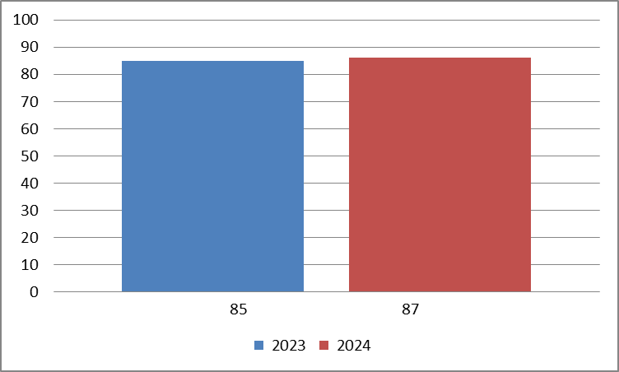

Письменные обращения, поступившие в отчетном периоде | 4 квартал 2024г.
Письменные обращения, поступившие в отчетном периоде | шт.
Всего | 87
Из них поступило: | шт. | %
нарочно | 77 | 88,6
по электронной почте, через платформу обратной связи, с сайта поселения, с Единого портала государственных услуг | 4 | 4,6
почта | 3 | 3,4
электронное взаимодействие | 3 | 3,4

Электронное взаимодействие используется для направления обращений на рассмотрение из вышестоящих органов власти, надзорных органов.

Основная тематика вопросов, поднимаемых в обращениях:

– арендные отношения в области землепользования – 29 (33,33%);
– образование земельных участков (об утверждении схемы границ земельного участка, раздел, объединение земельных участков), возникновение прав на землю – 20 (22,99%);
– предоставление дополнительных льгот отдельным категориям граждан (о постановке на учет отдельных категорий граждан, имеющих право на предоставление земельных участков в собственность бесплатно) – 9 (10,34%);
– запрос архивных данных – 6 (6,9%);
– комплексное благоустройство (спил аварийных деревьев, благоустройство территории поселения) – 5 (5,74%);
– благоустройство и ремонт дорог – 3 (3,45%);
– земельный спор – 3 (3,45%);
– социальная помощь гражданам, находящимся в трудной жизненной ситуации – 2 (2,3%);

По остальным вопросам поступило по 1 (1,15%) заявлению:

– вопросы частного домовладения;
– арендные отношения;
– уборка снега;
– изъятие земельного участка;
– ремонт и эксплуатация ливневой канализации;
– устранение аварийных ситуаций на магистральных коммуникациях;
– ненадлежащее содержание домашних животных;
– капитальный ремонт общего имущества многоквартирных домов;
– переустройство и (или) перепланировка;
– безопасность дорожного движения.

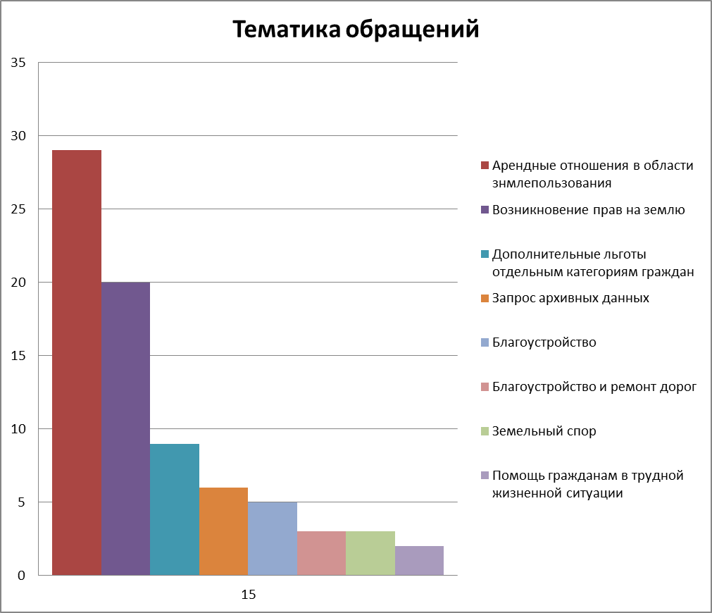
По остальным вопросам поступило по одному обращению.

Информация о способе рассмотрения обращений граждан:
– Проверено с выездом на место – 5;
– Направлено по компетенции – 1;
– Количество обращений, по которым осуществлена «обратная связь» – 60.

Результаты рассмотрения письменных обращений:
– «Поддержано»/ в том числе «Меры приняты» – 68;
– с результатом рассмотрения «Поддержано» – 10;
– с результатом рассмотрения «Меры приняты» – 58;
– с результатом рассмотрения «Разъяснено» – 19.

На личный прием к главе поселения в 4 квартале 2024 года обратилось 2 человека, что на 8% меньше по сравнению с аналогичным периодом прошлого года.

Количество поступивших устных обращений:

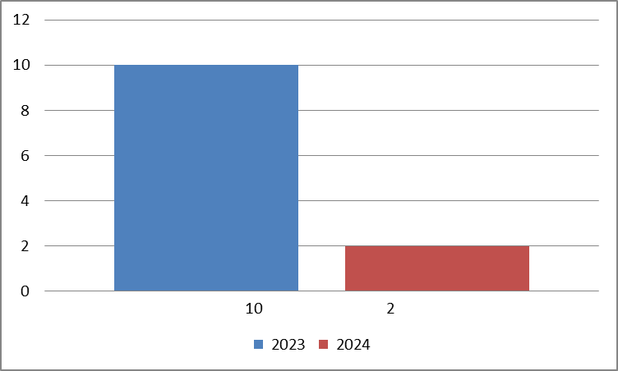

Основная тематика вопросов, поднимаемых в обращениях:
– обращение с твердыми коммунальными отходами – 2.

Результаты рассмотрения устных обращений:
– результатом рассмотрения «Поддержано» – 1;
– с результатом рассмотрения «Меры приняты» – 1.

В течение 4 квартала 2024 года гражданам было выдано 311 справок.

Ведущий специалист администрации
Гребенникова Н. Ю.
5–24–39

